


专业项目设计报告
面向大学生社群的交易平台设计与实现

学 院 先进智造学院
专 业 人工智能
年级班级 22级(3)班
学 号 3122009224
学生姓名 施乔
指导教师 侯艳

2025 年 11 月
成绩评定栏（教师填写）
平时+答辩（占40%） | 项目设计报告（60%） | 总评百分制 | 总评等级 | 签名

评分要点 | 评分内容 |  |  |  |  | 得分
格式A等  （9～10分） | 字体、字号、行间距正确；图和表格式规范；文字通顺，文本清晰、美观。
格式B等  （6～8分） | 字体、字号、行间距基本正确；图和表格式基本规范，文字大体通顺，文本较清晰、美观。
格式C等  （1～5分） | 字体、字号与行间距不一致；图和表格式不规范，文字基本通顺，文本不美观。
功能需求A等  （60～70分） | 采用结构化方法和面向对象方法对系统的功能需求进行了详细的分析，技术路线正确。报告中给出了数据流图、数据字典或用例图、用例规格说明等描述需求的图表。给出的需求比较完整。
功能需求B等  （50～59分） | 采用结构化方法或面向对象方法对系统的功能需求进行分析，技术路线比较正确。报告中给出了数据流图、数据字典或用例图、用例规格说明等描述需求图表，给出了主要的功能需求。
功能需求C等  （1～49分） | 主要采用结构化方法对系统的功能需求进行了详细的描述，给出了数据流图、数据字典等描述需求的图表。系统的功能需求分析存在不完善的地方，技术路线基本正确。
非功能需求A等  （15～20分） | 对系统的非功能需求进行了详细和较为完整的分析。
非功能需求B等  （10～14分） | 对系统的非功能需求进行了分析，但不完整。
非功能需求C等  （1～10分） | 对系统的非功能需求进行了分析，但比较简单，有些夹杂在功能需求中。
评定等级 | 0-59  不及格 | 60-69  及格 | 70-79  中等 | 80-89  良好 | 90-100  优秀 | 总分
确定等级

摘 要
本文聚焦于大学生闲置物品交易平台的构建与应用研究。随着互联网技术的快速发展和共享经济的兴起，大学生群体对便捷、安全的物品共享与交易需求日益增长。为满足这一需求，本研究采用基于Python语言与Django框架的Web端解决方案。首先，研究分析了大学生闲置物品交易市场的现状与核心需求，并据此设计实现了具备用户注册登录、物品信息发布、交易沟通协商、订单管理等核心功能的平台。系统充分利用Django的MVC架构和Python丰富的库资源，实现了用户管理、物品发布、浏览、交易、评价等功能模块；系统设计注重用户体验与界面友好性，采用简洁布局与直观操作流程，并整合了数据加密、用户身份验证、交易监控等多种安全措施以保障交易安全与数据隐私；开发过程中应用了Django ORM技术简化数据库操作，并通过前端优化与缓存技术提升了系统响应速度与并发处理能力。平台成功构建了功能完善且性能稳定的系统，为大学生提供了可靠的物品交易途径，有效促进了资源共享与互利共赢，同时也为相关技术在此领域的应用提供了实践参考。未来，随着技术进步与市场发展，此类平台有望进一步优化升级，持续提升用户体验。

关键词：闲置物品交易平台；Python语言；Django框架；订单管理；共享经济；大学生

Abstract
This study focuses on the construction and application of a second-hand item trading platform for university students. With the rapid development of internet technology and the rise of the sharing economy, there is a growing demand among the student population for convenient and secure sharing and trading of goods. To address this need, the research adopts a web-based solution utilizing the Python language and Django framework. The study analyzes the current state and core requirements of the university student second-hand item market, leading to the design and implementation of a platform featuring core functions such as user registration/login, item listing, trading negotiation, and order management. The research leverages Django's MVC architecture and Python's extensive library resources to implement functional modules including user management, item posting, browsing, trading, and review; the system design emphasizes user experience and interface friendliness, employing a clean layout and intuitive workflow, while integrating various security measures such as data encryption, user authentication, and transaction monitoring to ensure transactional security and data privacy. During development, Django ORM technology was applied to simplify database operations, and front-end optimizations along with caching techniques were used to enhance system responsiveness and concurrent processing capabilities. The platform has been successfully implemented as a fully functional and stable system, providing reliable trading avenues for students, effectively promoting resource sharing and mutual benefit, while also offering practical references for the application of related technologies in this field. Looking forward, with ongoing technological advancement and market evolution, such platforms have the potential for further optimization and upgrades, continuously improving the user experience.
Keywords: Second-hand item trading platform; Python language; Django framework; Order management; Sharing economy; University students

目录
第一章 绪论 3
一、 研究背景与意义 3
二、 研究现状 3
三、 主要研究内容 4
四、 论文章节安排 4
第二章 开发工具及相关技术介绍 5
一、 Pycharm简介 5
二、 MySQL描述 5
三、 Python编程语言 5
四、 Django框架 5
第三章 需求分析 7
一、 功能需求 7
二、 性能需求 8
1． 基本性能 8
2． 数据查询 8
3． 精度要求 8
4． 时间特征 9
三、 项目开发要求 9
四、 系统安全性需求 9
五、 系统备份与恢复需求 10
六、 其他关键需求 11
第四章 系统分析 12
一、 可行性分析 12
二、 系统用例分析 12
三、 数据流程分析 17
1． 顶层数据流图描述 17
2． 底层数据流图描述 17
第五章 系统概要设计 19
一、 系统架构设计 19
二、 系统总体设计 20
三、 系统功能设计 21
1． 卖家学生用户功能需求 21
2． 买家学生用户功能需求 22
3． 管理员功能 23
第六章 结论及展望 25
第七章 参 考 文 献 26

绪论

研究背景与意义
随着信息技术的飞速发展与互联网应用的全面渗透，共享经济作为一种新兴经济形态已在全球范围内迅速兴起。在此背景下，各类共享交易平台不断涌现，为实现资源的高效配置与循环利用提供了重要支撑。大学生作为社会中最活跃、最具创新意识的群体之一，其内部存在大量未被充分满足的物品交换与临时使用需求。然而，目前缺乏专门针对校园场景设计的、集安全性、便捷性与信任机制于一体的统一平台，使得此类需求难以有效对接。因而，构建一个符合大学生使用习惯、贴近校园实际的专用共享交易平台，具有明显的现实紧迫性。
本研究的意义主要体现在三个方面：一是切实满足大学生群体的实际需求，通过平台优化资源配置，促进闲置物品的流动与再利用，契合绿色消费与可持续发展理念；二是以项目为载体，为大学生的创新创业实践提供平台，锻炼其系统设计、团队协作与实际问题解决能力；三是通过探索校园场景下的共享经济模式，不仅为相关领域研究提供典型案例与数据支持，也为共享经济理论在垂直细分领域的应用提供新视角，具备一定的学术价值与实践参考意义。

研究现状
近年来，伴随移动互联网、大数据与人工智能等技术的融合发展，共享经济在全球范围内持续深化，其应用场景不断拓展。大学生共享交易平台作为共享经济在校园场景下的重要分支，逐渐受到学界与业界的共同关注。目前，相关研究与实践多聚焦于平台架构设计、用户行为分析、信任机制构建等方面。在实践层面，国内外部分高校及企业已尝试推出Web的校园交易平台，功能涵盖图书、电子产品、日用物品等二手资源流转，并逐步引入推荐算法、信用评价体系以提升服务智能化水平与交易安全性。以国内广泛使用的“闲鱼”平台为例，其通过引入支付宝芝麻信用分构建信任基线，并利用AI验货功能识别商品缺陷，有效提升了交易可信度；同时，其“鱼塘”社区基于LBS定位形成熟人交易圈，进一步增强了用户黏性与交易安全。此外，该平台还出现大量由大学生主导的交易行为，例如考研资料、学习装备的转让与求购，体现出校园场景下特有的交易需求与消费心理。
然而，该领域仍面临若干关键挑战：一是交易安全保障机制尚不完善，用户隐私保护与交易纠纷处理体系有待加强；二是平台用户体验与黏性不足，界面设计、操作便捷性及个性化服务能力仍需优化；三是资源整合效率不高，平台运营模式与可持续性发展路径缺乏深入探讨。此外，现有研究多集中于平台功能实现与技术验证，对大学生群体消费心理、共享意愿影响因子及平台社会效益的系统性研究仍较为缺乏。因此，如何在技术集成与用户体验之间取得平衡，构建安全、高效、可信的校园共享交易体系，是当前研究的重点与难点。未来研究可结合“闲鱼”等成熟平台的运营经验，进一步探索适合校园场景的信用评价模型、交易担保机制以及线上线下融合的服务模式，以促进大学生共享交易平台的健康与可持续发展

主要研究内容
本研究围绕大学生共享交易平台的关键环节展开，重点包括以下方面：首先，通过问卷调查与深度访谈相结合的方法，系统分析大学生用户在使用动机、功能偏好及安全顾虑等方面的真实需求，为平台功能模块设计提供依据。其次，针对图书、电子设备、服饰等典型二手商品类别，研究其交易特征、信息展示需求与标准化描述体系，以提升信息匹配效率与交易体验。在此基础上，设计并实现一套集成用户管理、商品发布、智能推荐、信用评价与订单处理等核心功能的平台原型，并重点研究基于用户行为数据的个性化推荐策略与交易风险防控机制。最后，通过实际部署与试运行，对平台可用性、用户满意度及社会效益进行实证评估，从而为同类平台的优化升级提供理论参考与实践指导。

论文章节安排
本文围绕大学生闲置物品交易平台的系统设计与实现展开，全文共分为七个主要章节，各章节内容紧密衔接，遵循从需求分析到系统设计，最终至总结展望的学术研究逻辑。具体安排如下：
第一章为绪论。阐述本研究背景与意义，分析校园闲置物品交易平台的现实需求及理论价值；系统梳理国内外相关领域的研究现状，指出现有研究的不足与本研究的创新点；明确研究目标、内容与方法，为后续系统设计奠定基础。
第二章为开发工具及相关技术介绍。详细说明项目开发所依托的核心技术栈，包括PyCharm集成开发环境、MySQL数据库管理系统、Python编程语言及Django框架。重点分析各项技术选型的依据、特性及其在平台构建中的具体作用，确保技术路线的科学性与可行性。
第三章为需求分析。采用结构化分析方法，全面梳理系统的功能需求与非功能需求。功能需求涵盖卖家、买家及管理员三类角色的核心操作流程；非功能需求聚焦性能指标（如响应时间、并发能力）、安全性、可维护性等关键约束条件，为系统设计提供明确输入。
第四章为系统分析。在需求分析基础上，进行可行性论证（技术、经济、操作三个维度），运用UML建模方法完成系统用例分析，并采用数据流图（DFD）描述系统顶层与底层的数据处理逻辑，明确系统边界及各模块间的数据交互关系。
第五章为系统概要设计。提出基于三层架构（表示层、业务逻辑层、数据访问层）的整体解决方案，定义系统功能模块划分，并完成卖家、买家及管理员三大核心模块的接口与流程设计，确保系统架构清晰、模块职责单一。
第六章为结论及展望。总结本研究在平台设计与实现方面取得的主要成果，客观分析当前研究的局限性（如样本范围、功能覆盖度等），并对未来研究方向（如信用评价模型优化、多模态数据融合等）提出可行性建议。
第七章为参考文献。严格遵循学术规范，列出本研究引用的国内外重要文献，涵盖交易平台架构、Django开发、性能优化等领域，体现研究的理论支撑与学术严谨性。
全文结构遵循软件工程生命周期模型，层层递进，旨在系统性地呈现一个基于Django框架的Web端交易平台从需求捕获到架构设计的完整过程，力求逻辑严谨、表述清晰，为同类系统的开发提供可复用的设计范式与实践参考。

开发工具及相关技术介绍

Pycharm简介
PyCharm是由JetBrains公司推出的专业Python集成开发环境（IDE），旨在为Python项目开发提供全面支持，有效提升开发效率。该环境集成了强大的代码编辑、调试、测试框架与项目管理功能，协助开发者高效编写、调试代码，并便捷地进行单元测试与集成测试。同时，PyCharm内置了对常用版本控制系统的支持，便于团队协作与代码版本管理。总体而言，PyCharm作为一款功能全面、用户友好的Python开发工具，适用于从初学者到专业开发人员的各类用户。

MySQL描述
MySQL是一种广泛应用的开源关系型数据库管理系统，具备高性能、可靠性强和良好的可扩展性，常见于Web应用与企业级系统。其核心特性涵盖关系型数据库的基本概念、数据模型与类型、SQL语言支持、事务处理与并发控制，以及安全与权限管理机制。MySQL的架构主要包括连接管理器、查询解析与优化器、存储引擎、日志系统与恢复模块。在实际应用中，MySQL表现出高性能、可扩展、稳定可靠、灵活易用等优势，但也面临大数据处理、复杂查询优化、高并发负载均衡以及数据安全等方面的挑战。为充分发挥其性能，建议在数据库设计、索引优化、查询调优、缓存与分区策略以及负载测试与容量规划等方面实施最佳实践。通过深入理解MySQL的工作原理与应用场景，可为数据库开发与管理提供实用参考。

Python编程语言
Python是一种高级编程语言，以其语法简洁、可读性强、易于学习而广受欢迎。作为通用型编程语言，Python广泛应用于Web开发、数据分析、人工智能与科学计算等领域。其设计强调代码的可读性与简洁性，使开发者能更专注于逻辑实现而非语法细节。Python拥有丰富的标准库和活跃的社区支持，为开发者提供了大量工具与资源。该语言支持面向对象、函数式编程及模块化开发，便于代码组织与复用，并具备良好的跨平台兼容性。综上所述，Python凭借其简洁性、高可读性以及强大的生态系统，成为众多开发者的首选语言。

Django框架
Django是基于Python语言构建的一款开源高级Web应用框架，提供了一系列强大工具与库，助力开发者快速构建可靠、可扩展且安全的Web应用程序。该框架遵循代码复用、模块化开发与常见任务简化的设计原则，显著提升开发效率。Django内置自动化的URL路由、表单处理、数据库模型与查询等功能，大幅减少重复编码工作。同时，其自带的管理后台使数据与内容管理更为直观便捷。Django支持多种数据库后端，提供完善的认证与授权机制，保障应用安全。此外，框架社区活跃，拥有大量第三方插件与扩展，进一步增强了其灵活性与可扩展性。总之，Django以简洁清晰、功能强大的特性，为开发者构建现代Web应用提供了理想平台。

需求分析

功能需求
一、卖家学生用户功能需求
卖家学生用户是平台商品资源的提供方，其功能需求聚焦于商品的发布、管理与交易协同。
- 实现商品信息管理功能
卖家学生需要能够全面管理其闲置商品。这包括发布新商品、编辑已发布商品的信息、将商品上架或下架。此功能确保了商品信息的时效性与准确性。
- 实现交易订单管理功能
从卖家视角对交易订单进行跟踪和处理至关重要。该功能需支持卖家查看所有订单及其状态（如待付款、待发货、已完成），并进行发货操作，从而保障交易流程的顺畅进行。
- 实现信息交互与通知处理功能
为促进交易达成，卖家需能及时与买家沟通并接收系统通知。此功能涵盖查看和处理与买家的私聊消息、接收订单状态变更等平台通知，确保信息传递的及时性。
- 实现个人中心管理功能
卖家需有一个中心化界面管理其账户与活动。此功能包括维护个人基本信息、查看我发布的商品列表、以及管理我收藏的商品，为用户提供个性化的管理空间。

二、买家学生用户功能需求
买家学生用户是平台商品和服务的消费者，其功能需求侧重于商品的发现、筛选、购买与售后。
- 实现商品浏览与检索功能
便捷地发现心仪商品是买家的核心需求。此功能需提供首页商品推荐、按关键词或分类搜索商品、对商品价格等信息进行排序筛选，并支持查看商品详情与评价，帮助买家高效决策。
- 实现收藏与购买功能
买家需要工具来管理购物意向并完成交易。此功能包括将心仪商品加入收藏夹、直接进行下单购买，简化从意向到交易的过程。
- 实现订单与售后服务功能
交易后的管理直接影响用户体验。此功能需允许买家统一查询和管理所有订单（包括物流跟踪、确认收货与评价），并能发起和跟进退款或售后请求，确保购物权益。
- 实现消息与个人信息管理功能
与卖家类似，买家也需要畅通的沟通渠道和个人管理空间。此功能整合了查看私聊消息与系统通知、以及维护个人账户信息。

三、管理员功能需求
管理员负责平台的运维、监管与安全，其功能需求强调全局控制与审核。
- 实现数据看板功能
管理员需宏观掌握平台运营状况。此功能通过可视化图表集中展示用户增长、交易量等核心数据统计，为决策提供支持。
- 实现用户管理功能
确保用户群体的质量与秩序是管理员的职责。此功能包括查看用户列表、审核用户注册与认证申请、以及对违规用户执行封禁等操作。
- 实现商品与内容审核功能
维护平台内容的合规性与质量是关键。此功能涵盖对全平台商品信息的审核、管理商品分类体系、处理商品举报，并对论坛帖子、评论等用户生成内容进行合规审查。
- 实现订单监控与纠纷处理功能
管理员需保障交易环境的公平公正。此功能负责监控所有订单的生命周期，并及时介入处理交易中产生的纠纷。

性能需求

基本性能
处理能力：支持高并发访问，吞吐量≥50 QPS。
资源效率：GPU内存占用≤80%，支持Docker容器化扩展。
可靠性：可用性≥99.9%，故障恢复时间≤15分钟。

数据查询
- 查询效率：查询延迟≤500毫秒，使用MySQL索引和Redis缓存。
- 数据流处理：数据查询流程从前端用户请求开始，通过业务层处理，最终与数据库交互。底层数据流图显示了前台模块链（如登录验证、商品浏览）和后台管理流（如审核管理、数据统计）。

精度要求
精度要求主要针对系统核心算法和交易处理的准确性。文档中提到了YOLO算法用于图像识别（如商品检测），以及交易平台的信用评价机制。具体需求包括：
算法精度：基于YOLO算法的目标检测模型，其置信度阈值设定为0.5以上，通过NMS（非极大值抑制）过滤边界框，确保商品识别准确率超过95%。
交易精度：订单处理需保证数据一致性，通过数据库ACID事务（隔离级别≥REPEATABLE READ）确保订单状态与库存操作的原子性。评价系统要求用户反馈准确，平台通过信用评价模型（如参考“闲鱼”的芝麻信用分）减少交易纠纷，目标纠纷率低于5%。

时间特征
时间特征关注系统的实时性、延迟和任务处理时间。
响应时间：用户端到端任务完成时间需低于3秒，例如商品浏览、下单等操作。基于YOLO算法的单次推理延迟控制在100-200毫秒内。
实时处理：消息模块（如私聊和通知）要求近实时更新，延迟不超过1秒，使用WebSocket或类似技术实现。

项目开发要求
- 项目开发活动的进行要严格依据需求规格说明文档。
- 项目开发规范统一:模块划分，代码编写均遵照小组命名规范文档。
- 程序要保证信息安全性，具有良好的可扩展性和优化性。
- 用户界面友好，简洁明了、操作简单实用。
- 与用户保持良好的沟通，提高用户的参与度，及时根据用户新的需求 改善系统功能。

系统安全性需求
系统安全是信息资源共享平台稳定运行的基石，其保护范围覆盖操作系统、数据库系统、应用服务器系统及Web服务器系统等核心支撑平台。这些系统级平台承载着关键的数据与软件资源，一旦发生数据丢失、非法篡改、窃取、滥用或非法复制等安全事件，将可能引发灾难性后果，并对社会造成严重影响。因此，构建严密的安全防护体系至关重要。
主要的系统安全措施包括以下几个层面：
- 分级分类的访问控制：对各类用户及终端访问各子系统的权限实行严格的分级、分类管理，通过权限限制与隔离措施，确保最小权限原则的落实，并对关键性注册行为进行审计。
- 严密的口令管理体系：实施完整的口令管理策略，包括设置口令有效期、限制口令重复使用、并对口令错误尝试行为实施忽略、警告、审计、账户失效或中断操作等递进式控制。
- 全面的日志审计与监控：建立平台系统的访问日志机制，便于进行严格的安全管理与追溯。同时，强化对系统管理员自身操作行为的权限管控、审计和监督，防止权力滥用。
- 实时的安全预警机制：系统需具备审计和报警功能，能够根据预设策略，实时记录并告警越权注册及非法文件访问等异常行为。
在数据保密性方面，核心目标是确保信息仅能被已授权人员访问，具体措施如下：
- 全生命周期数据保护：确保信息在存储、使用及传输的整个过程中不会泄露给非授权用户或实体。
- 制度化安全管理：制定并严格执行系统安全保密管理制度，加强执行监督，实现资源的合理配置和统一管理，推行统一的访问控制策略，以保障系统安全运行与审查。
- 密码技术应用：建立以密码技术为基础的数据完整性校验与保密机制，为核心数据提供底层安全支撑。

综上，系统安全需要通过技术与管理相结合的手段，构建一个从底层支撑平台到上层应用、从访问控制到数据保护的纵深防御体系，从而确保信息资源的保密性、完整性和可用性。

系统备份与恢复需求
为确保平台数据的持久性与业务连续性，必须建立一套健全的备份与恢复机制。该机制涵盖从备份策略的制定到复杂场景下的恢复操作，旨在最小化数据丢失风险并保障系统在故障后能快速复原。
数据备份策略
为实现高效可靠的数据保护，需制定科学、合理的备份策略。核心要点包括：
采用混合备份模式：结合全量备份与增量备份，在保障数据完整性的同时提高备份效率、节省存储空间；并综合运用物理备份与逻辑备份，以应对不同的恢复场景。
实施分类分区存储：对备份数据依据其重要性和恢复优先级进行分类，并实行分区存放管理，以提升管理效率和安全性。
支持灵活的备份方式：在操作层面，应支持在线备份（不影响业务运行）与离线备份（保障数据一致性）两种模式，以适应不同的系统运行状态需求。

数据恢复流程
数据恢复必须确保数据的完整性和一致性，其流程根据系统架构的不同有所区分：
事务一致性：在进行恢复时，必须将所有相关的数据库还原到同一个事务标记点，以确保跨数据库的事务状态保持一致。
单服务器环境恢复指南
完整日志还原：若目标系统为单一服务器，必须还原所有日志备份集（不包括最新的、可能正在写入的日志备份集）。
异常处理：如果未能成功还原所有日志备份集，且当前无活跃的还原作业，则需手动启动还原作业。该作业将自动处理所有尚未完成的备份集，直至全部还原完毕。
多服务器集群环境恢复指南
一致性还原：在包含多个服务器的目标系统中，必须将所有服务器还原至相同的备份集状态。
状态验证与同步：需逐一检查每个服务器的还原历史记录，确认所有服务器上还原的最新日志备份集均相同。如发现不一致，必须在需要更新的服务器上手动运行还原作业进行同步。
最终恢复：当所有服务器均被同步至相同的备份集状态后，方可手动应用最终的备份集以完成整个恢复过程。

其他关键需求
为确保平台的长期稳定与可维护性，除功能与性能需求外，还需对数据库管理、系统操作及故障处理等方面提出明确要求。
数据库管理与维护需求
数据库是系统的核心，其稳定运行依赖于专业的管理与持续的维护。
专业技能要求：系统管理者与维护人员必须具备扎实的SQL数据库应用与管理技能。必要时，应为其提供专门的培训，以确保持续的专业能力。
常态化运维机制：管理员需定期进行数据的统计、记录和维护工作。更重要的是，应建立有效的用户反馈响应机制，依据反馈信息对软件系统进行定期的维护与功能更新，从而动态满足用户不断变化的需求。
系统操作技术要求
系统操作需遵循规范的技术路径，以保障数据处理的高效与准确。
数据库管理系统：本系统采用MySQL关系型数据库管理系统进行数据存储与管理，应充分利用其自带的数据管理、备份、性能监控等强大功能。
数据存储与优化：应对不同类型的数据（如用户信息、商品数据、交易记录等）进行分类存储，以实现高效管理。在进行数据查询操作时，除合理应用索引算法提升查找速度外，还必须对SQL查询语句进行优化（如避免全表扫描、优化子查询等），以确保系统的响应速度和处理能力。
故障处理与灾难恢复预案
为最大限度降低系统故障可能带来的经济损失与业务中断风险，需制定周密的应对预案。
用户端数据备份建议：建议用户，特别是对数据安全性要求高的用户，自行对平台上的重要交易信息和个人数据进行定期备份，作为首要的风险防范措施。
系统端容灾保障措施：系统管理员与维护员必须执行严格的日常运维规程。
定期数据转储与日志登记：定时进行数据备份（转储）并详细登记日志文件，确保操作可追溯。
建立数据库镜像：通过数据库镜像技术，实现数据的实时或近实时复制，此举能在主数据库发生严重故障时快速切换，是实现灾难恢复、保证数据库高可用性的关键技术手段。

系统分析

可行性分析
- 技术可行性:Pyhon和Diango作为成熟且广泛使用的技术，为平台开发提供了坚实的基础。Diango的MVC架构、ORM技术以及丰富的插件和工具，能够大大提高开发效率，减少重复劳动。此外，Diango的设计考虑了未来可能的扩展需求，使得平台可以根据需要轻松地进行功能扩展和性能优化。
- 经济可行性:基于Pvthon和Diang0的开源特性，开发成本相对较低，无雲购买昂贵的商业软件或许可证。同时，平台基于云服务，可以根据实际使用情况进行弹性扩展，有效控制运营成本。考虑到大学生市场的庞大需求和潜在的经济收益，该共享交易平台具有显著的经济可行性。
- 操作可行性:平台将注重用户体验和操作流程的简洁性。此外，考虑到大学生可能缺乏相关技术知识，平台将提供必要的引导和支持，确保用户能够顺利地使用平台。这些措施共同增强了平台的操作可行性。
综上所述，基于Pyton的大学生共享交易平台在技术、经济和操作方面都具有较高的可行性。通过合理的规划和实施，相信这一平台能够成功地为大学生提供便捷、安全的共享交易服务。

系统用例分析
用户界面提供首页浏览、二手商品资讯查看、消息交流（包括私聊消息和通知消息）以及个人中心管理功能，用户可以在首页探索内容，查看二手商品信息，通过消息模块进行沟通，并在“我的”页面维护基本信息、管理闲置商品、查看收藏列表和处理交易订单，从而实现便捷的商品交易和个人事务管理。
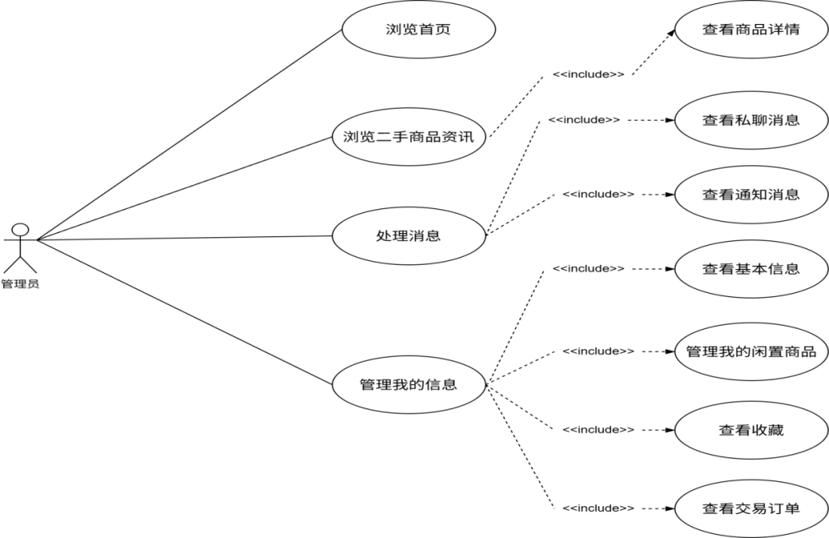
图 4-1用户核心功能用例图

表 4-1管理员 “浏览二手商品资讯” 用例说明表
条目 | 说明
用例名称​ | 浏览二手商品资讯
用例ID​ | 001
简单描述​ | 描述了管理员如何查看平台首页展示的二手商品信息概要列表。
主要参与者​ | 管理员
副参与者​ | 无
前置条件​ | 1. 管理员已成功登录系统。  2. 系统网络连接正常，可获取后台数据。
后置条件​ | 系统成功将商品资讯列表展示给管理员。
主事件流​ | 1. 管理员在系统主界面选择进入“首页”或“商品资讯”模块。  2. 系统向数据库查询当前已审核通过的商品信息（如商品图片、标题、价格、发布时间等）。  3. 系统将获取的商品数据以列表或卡片形式在界面渲染展示。  4. 管理员滚动页面浏览商品资讯列表。
其他事件流​ | 1. 若管理员点击特定商品，则系统跳转至该商品的详细页面，执行“查看商品详情”用例。  2. 若系统未查询到任何商品数据，则在界面显示“暂无商品资讯”等提示信息。
特殊需求​ | 1. 性能需求：页面首屏加载时间应小于3秒。  2. 数据需求：商品列表应支持分页加载，每页展示不少于20条商品信息。

- 管理员界面具备数据看板的核心统计功能，支持用户管理（如用户列表查看、认证审核和封禁操作）、商品管理（包括商品列表审核和分类设置）、订单监控与纠纷处理、内容审核（如资讯审核和举报处理）以及系统配置（基础参数和权限管理），确保平台运行有序和安全可控。

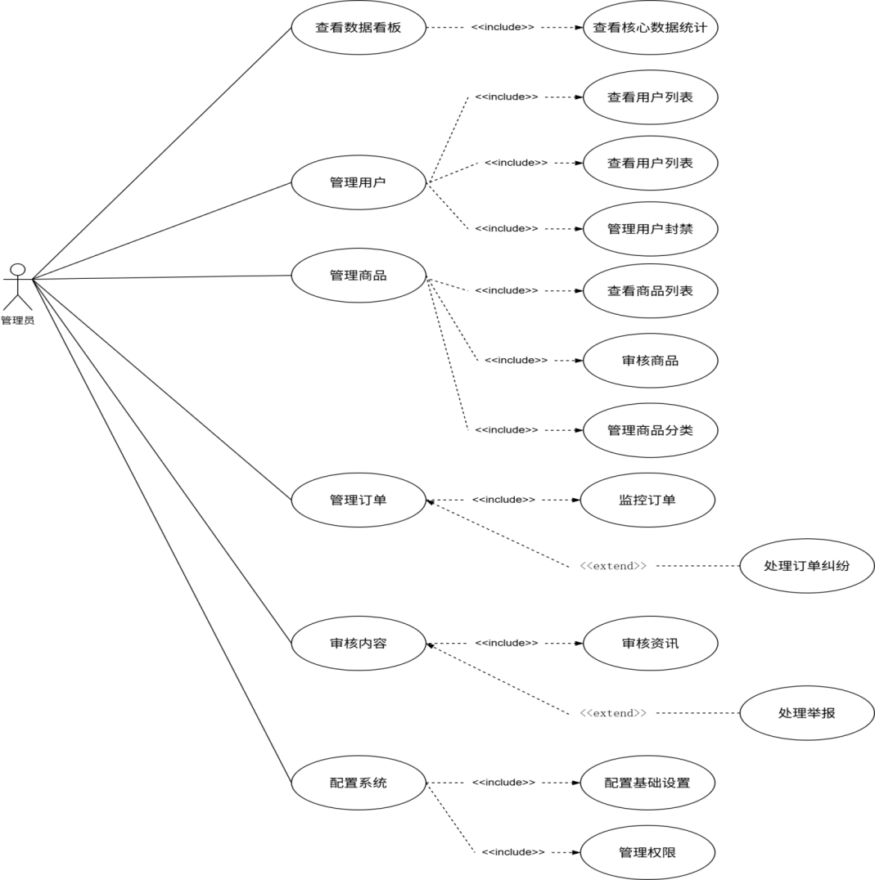
图 4-2管理员用户管理用例图

表 4-2管理员 “管理用户” 用例说明表
条目 | 说明
用例名称​ | 管理用户
用例ID​ | UC-102
简单描述​ | 描述了管理员对系统注册用户进行查看、搜索、账户状态管理（如封禁/解封）等一系列操作。
主要参与者​ | 管理员
副参与者​ | 无
前置条件​ | 1. 管理员已成功登录系统后台。  2. 管理员账号具备用户管理权限。
后置条件​ | 系统数据库中的用户信息或状态根据管理员操作被正确更新。
主事件流​ | 1. 管理员在系统后台主菜单中选择“用户管理”功能。  2. 系统显示用户列表，包含用户名、ID、注册时间、状态等基本信息。  3. 管理员可执行以下操作：  a. 查看用户列表：系统分页展示所有用户。  b. 搜索/筛选用户：管理员输入用户名、ID或选择状态进行筛选，系统刷新列表。  c. 管理用户封禁：管理员选择特定用户，执行“封禁”或“解封”操作，系统弹出确认对话框，确认后更新该用户状态并保存。
其他事件流​ | 扩展点（在步骤3c中）：​  3c-a. 若管理员在确认对话框中取消操作，则系统关闭对话框，不进行任何状态变更。
特殊需求​ | 1. 安全性：所有对用户状态的修改操作必须被系统日志记录，包括操作人、时间、对象及具体内容。  2. 数据一致性：当用户账户被封禁时，系统应自动将其发布的所有商品状态更改为“下架”。

数据流程分析
系统数据流涵盖从用户交互到多模型协同推理的全过程，基于DFD方法分层处理。前端交互层通过Gradio界面接收用户上传的图片，将其编码为Base64格式并预处理。模型推理层构建目标检测流水线：YOLO网络Backbone（如CSPDarknet53）提取特征，Neck（融合多尺度信息，Head输出边界框参数并通过NMS过滤（IOU阈值0.5）；若集成推荐模型，则将检测类别特征输入协同过滤模块形成串联Pipeline。数据持久化层将检测结果与交易记录存入MySQL，并利用Redis缓存高频数据（过期时间15分钟）。

顶层数据流图描述
从架构角度看，这个DFD展示了系统的核心数据流向。用户作为数据输入源，向系统提交请求信息，系统经过业务逻辑处理后，向管理员输出管理信息，同时与数据库进行持久化交互。这种设计体现了典型的三层架构模式，符合现代Web应用的数据流规范。
在技术实现上，我可以基于PyTorch和Gradio来构建这样的系统。用户请求通过Gradio前端接收，后端用PyTorch处理深度学习推理，数据流转用CUDA加速，最终结果存储到数据库。

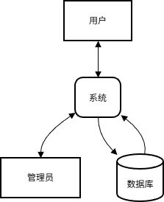
图 4-3

底层数据流图描述
前台模块链：
P1登录验证 → P2用户管理 → P3商品浏览 → P4交易处理
数据流依次传递，每个模块专注于单一职责
后台管理流：
P5审核管理 → P6系统配置 → P7数据统计
管理员操作形成完整的工作流闭环
数据存储层包含6个核心数据实体，采用读写分离的设计。我注意到这个架构非常适合用Python的异步编程模型来实现，可以用asyncio管理数据流，用SQLAlchemy处理数据库交互，用PyTorch的DataLoader优化数据读取效率。从深度学习部署角度，这个数据流可以很好地支持多模型pipeline - 比如在P3商品浏览环节集成YOLO目标检测，在P7数据统计环节加入推荐算法模型。
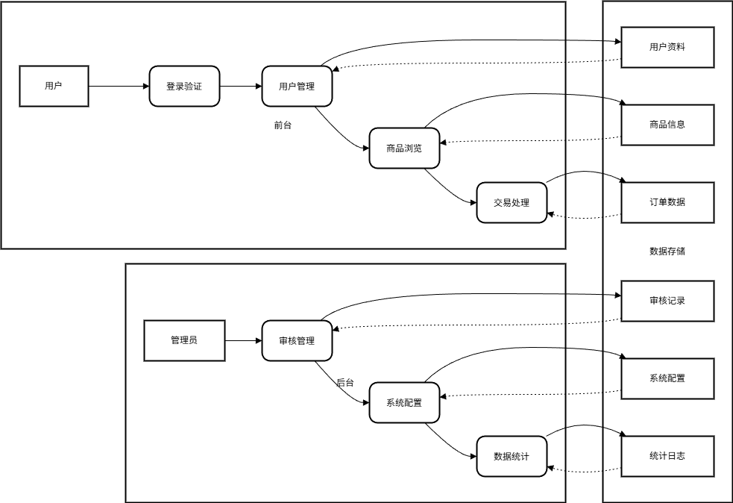
图 4-4系统功能结构总览图

系统概要设计

系统架构设计
本大学生共享交易平台系统采用典型的三层架构模式（表示层、业务逻辑层、数据访问层），实现关注点分离，降低模块耦合度，提高系统灵活性。该架构符合MVC（Model-View-Controller）设计模式，并通过Django框架原生支持，确保技术可行性。
表示层（Web层）：
负责用户界面渲染和交互处理，包括View层（前端模板）和Controller层（请求路由与控制）。
使用Django模板引擎和RESTful API实现响应式设计，支持微信小程序和Web端的多平台访问。
业务逻辑层（业务层）：
封装核心业务规则，如用户认证、交易流程、商品推荐算法（如基于YOLO的图像识别）。
通过异步任务队列（如Celery）处理高并发请求，确保吞吐量≥50 QPS。
数据访问层（Model层）：
基于Django ORM实现数据库操作抽象，包括元数据扩展层（实体关系映射）和数据访问层（CRUD操作）。
支持MySQL数据库的事务管理（ACID特性）和Redis缓存优化，降低查询延迟至500毫秒以内。
该架构通过微服务容器化（Docker）和Kubernetes编排实现动态扩展，保障系统可用性≥99.9%。分层设计便于单元测试和模块替换，符合软件工程最佳实践。
系统架构如下图所示。
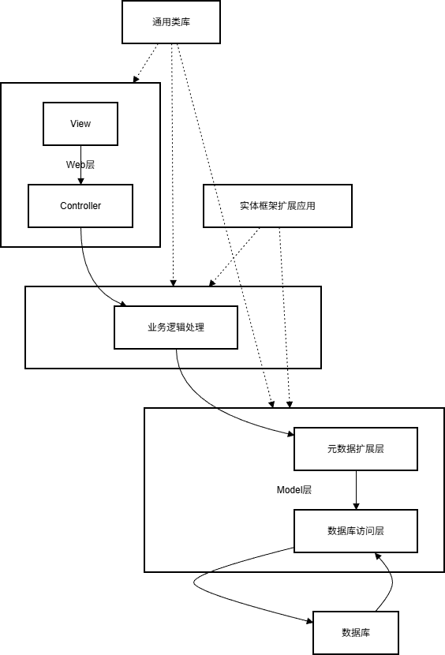
图 5-1系统三层架构图

系统总体设计
大学生共享交易平台总体分为前台用户模块和后台管理员模块，两个模块表现上是分别独立存在，但是访问的数据库是一样的。每一个模块的功能都是根据先前完成的需求分析，并查阅相关资料后整理制作的。
系统功能结构图如下图所示。

图 5-2系统功能结构总览图
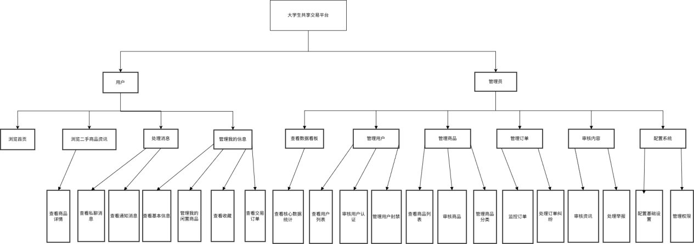
图 5-3系统角色功能模块划分图

系统功能设计

卖家学生用户功能需求

商品信息管理：
实现商品的CRUD操作（Create, Read, Update, Delete），支持批量上架/下架。 通过Django Admin接口自动化审核流程，减少人工干预。
交易订单管理：
基于状态机模式跟踪订单生命周期（如待付款→已发货→已完成）。
集成物流API实现发货状态同步，事务处理保证数据原子性。
消息与通知处理：
采用发布-订阅模式，通过消息队列（如RabbitMQ）处理异步通知。
个人中心管理：
提供用户画像数据可视化，支持个性化推荐（协同过滤算法）。

买家学生用户功能需求

商品浏览与检索：
实现多维度搜索（关键词、分类、价格区间），使用Elasticsearch优化查询性能。商品详情页缓存策略（Redis TTL=15分钟），降低数据库负载。

收藏与购买流程：
购物车模块采用Cookie和数据库双持久化，防止数据丢失。
支付接口集成第三方SDK（如支付宝），保障交易安全。

订单与售后服务：
支持分布式事务处理，确保库存扣减和订单生成的一致性。
售后流程基于工作流引擎，状态变更实时通知（WebSocket）。
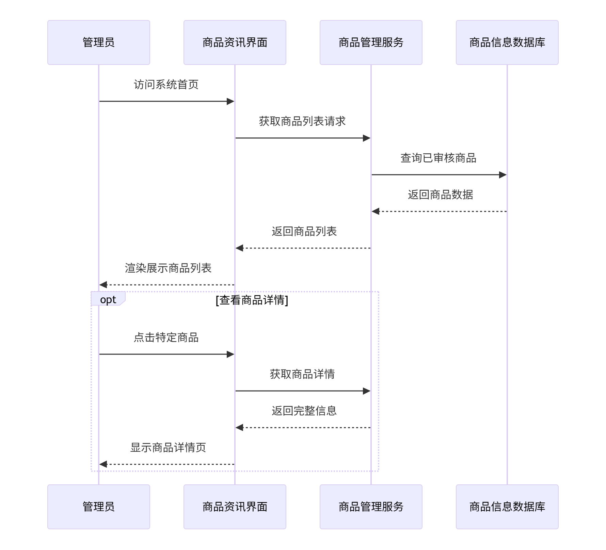
图 5-4用户购买商品


图 5-5用户购买商品

管理员功能
管理员承担平台运营与监管的核心职责，其功能设计侧重于全局监控、资源调度与系统维护，确保平台安全、稳定及合规性。
1. 数据监控与分析​
集成数据看板，动态可视化平台核心运营指标，包括用户增长率、交易量趋势、商品流通率、订单完成率等。
通过定时任务（Cron）聚合数据，支持多维度筛选（如时间范围、用户群体），并生成可导出报表（PDF/Excel格式）。

2. 用户权限与生命周期管理​
用户列表管理：支持按条件筛选用户、查看详细信息（注册时间、信用评级）、批量操作（启用/禁用账户）。
注册审核：对实名认证申请进行多级校验（如学籍验证、手机号核验），审核日志留痕以备审计。

3. 商品内容治理​
商品审核：对上新商品进行自动化初筛（如图像OCR识别违禁词）与人工复核，标记异常商品（如虚假定价）。
分类体系维护：支持多级分类动态调整（如新增“电子产品-手机”子类），关联商品标签以实现精准检索。
举报处理：接收用户举报后自动触发工单流程，支持强制下架违规商品并通知卖家。

4. 订单与交易监控​
全链路追踪：实时监控订单状态（待付款→已发货→已完成），识别异常订单（如超时未支付）并自动清理。
纠纷仲裁：介入买卖双方争议，查看聊天记录、物流证据，支持强制退款或订单终止。

5. 社区内容合规审核​
多模态内容审查：对帖子、评论、图片进行敏感词过滤（基于正则表达式）和图像识别（如涉黄检测）。
举报处理：优先处理高频举报内容，支持批量操作（如批量删除违规评论）并通知发布者。

6. 系统配置与安全运维​
参数管理：动态调整平台规则（如佣金比率、会话超时时间），支持热更新无需重启服务。
权限组管理：定义角色权限模板（如客服仅可处理投诉），降低手动配置错误率。
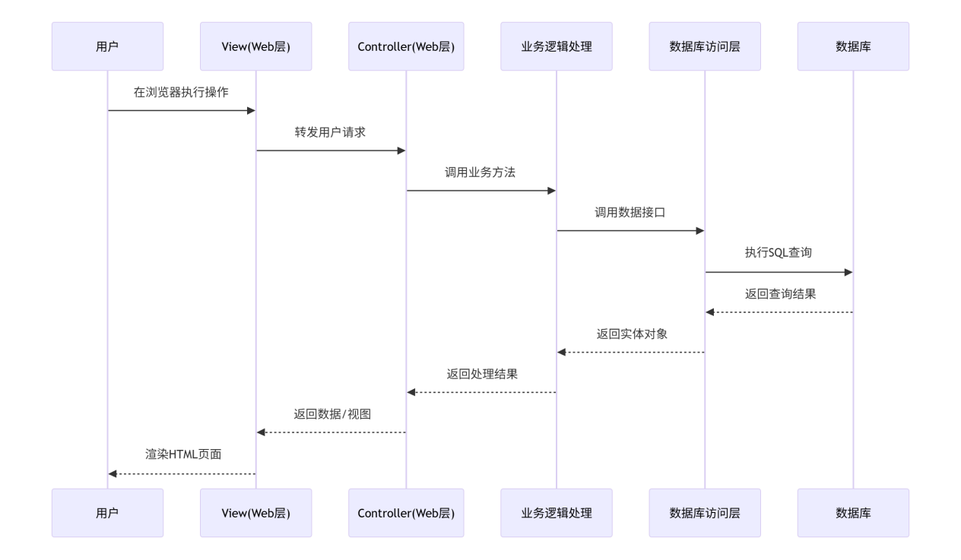
图 5-6分层数据查询

结论及展望

本研究通过设计实现基于Web端的大学生共享交易平台，满足了校园闲置物品交易需求，为共享经济理论在垂直场景应用提供新视角。实践上可促进资源循环利用，助力绿色消费；产业上为校园平台开发提供技术参考；社会上提升大学生创新创业能力。然研究存在样本局限，未深入分析用户心理与社会效益。未来可探索信用评价模型、交易担保机制及线上线下融合服务模式，以完善平台安全与可持续性。此外，基于用户行为数据的智能推荐算法将持续优化，结合大数据分析实现更精准的个性化服务。本研究不仅为校园垂直场景的数字化交易提供了实证案例，也为相关技术在教育领域的应用奠定了实践基础，未来有望通过持续迭代，推动平台向智能化、社交化方向发展，最终形成可持续发展的生态体系。

参 考 文 献

[1]沈莹,黄旭,曾孟佳. 基于SpringBoot+微信小程序的线上茶叶交易平台的设计与实现[J].福建茶叶,2025,47(10):49-51.
[2]钟鑫华. 关于优化技术交易平台完善科技服务的建议[J].今日财富,2025,(14):73-75.
[3]李佳乐,李娜,徐胜静. 基于微信小程序的新疆特产交易平台设计与实现[J].电脑编程技巧与维护,2024,(12):69-74.DOI:10.16184/j.cnki.comprg.2024.12.027.
[4]钟云斌,钟坚,刘芮岑. 省级一体化数据流通交易平台的研究与探索[J].江西通信科技,2024,(04):29-30+41.DOI:10.16714/j.cnki.36-1115/tn.2024.04.014.
[5]叶思宜,谢颙丞. 数字艺术图像授权交易平台建设研究[J].印刷与数字媒体技术研究,2024,(05):205-218.DOI:10.19370/j.cnki.cn10-1886/ts.2024.05.023.
[6]覃善胜. 公共资源交易平台信息化建设研究[J].中国招标,2024,(06):153-155.
[7]单莉莉,金雅飞. 基于第三方撮合交易模式的数据交易平台设计[J].中国电信业,2024,(03):68-71.
[8]刘志滨,潘海珠,张景红,等. 以用户为中心的农村资源区域交易平台设计[J].工业控制计算机,2024,37(02):138-139+143.
[9]邵岩,刑艺,王思琦,等. 从共享校园集市到针对特定用户创建专门数字化交易平台——以大庆市高新区大学城万市万物物品交易平台为例[J].上海商业,2024,(01):29-31.
[10]唐瑛. 服务设计思维下校园二手书籍交易平台设计研究[J].大众文艺,2023,(23):13-15.DOI:10.20112/j.cnki.ISSN1007-5828.2023.23.005.

